综合练习卷（4）
班级___________姓名___________________
1、对于一定量的气体，下列四个论述中正确的是( )
A．当分子热运动变剧烈时，压强必变大
B．当分子热运动变剧烈时，压强可以不变
C．当分子间的平均距离变大时，压强必变小
D．当分子间的平均距离变小时，压强可能变大
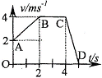
2、物体从O点出发，沿水平直线运动，取向右方向为运动的正方向，其v-t图象如图所示，则物体在最初的5s内( )
A．物体做匀变速直线运动，加速度方向始终向右
B．物体在前4s内向右运动，在后1s内向左运动
C．t=5 s时刻，物体回到O点
D．t=4.5 s时刻，物体的加速度向左
3、某一星球的第一宇宙速度为v，质最为m的宇航员在这个星球表面受到的重力为G₀，万有引力恒量为G，则这个星球( )
A．半径为mv²/G₀ B．质量为mv⁴/G₀G C．半径为G₀v²/m D．质量为Gm
4、同一粗糙水平面上，有两个完全相同的滑块，并排放置，分别用方向相同的恒定拉力F₁与F₂ (F₁>F₂)使滑块从静止开始运动一段时间后撤去拉力，最终两滑块位移相同，则( )
A．两拉力冲量I₁>I₂ B．两拉力冲量I₁<I₂ C．两拉力功W₁>W₂ D．两拉力功W₁=W₂
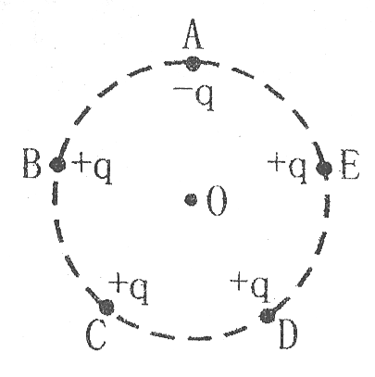
5、如图所示，A、B、C、D、E是半径为r的圆周上等间距的五个点，在这些点上各固定一个点电荷，除A点处的电量为—q外，其余各点处的电量均为+q，则圆心O处( )
A．场强大小为，方向沿OA方向 B．场强大小为，方向沿AO方向
C．场强大小为，方向沿OA方向 D．场强大小为，方向沿AO方向
6、下面是四种亮度可调的台灯的电路示意图，它们所用的白炽灯泡完全相同，都是“220V，40W”。当灯泡所消耗的功率都调至20W时，则其中台灯消耗的总功率最小是( )
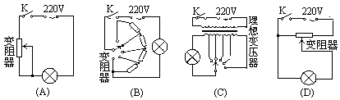
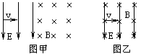
7、一重力不计的带负电粒子具有水平向右的速度v，第一次，让它先穿过有理想边界的匀强电场E，后穿过有理想边界的匀强磁场B，如图甲所示，在此过程中电场对该粒子做功为W₁；第二次，把原来的匀强电场和匀强磁场的正交叠加，再让该粒子仍以原来的初速度v(v<E/B)穿过叠加场区，在此过程中，电场力对粒子做功为W₂，则( )
A．W₁=W₂ B．W₁<W₂
C．W₁>W₂ D．无法比较W₁ W₂的大小
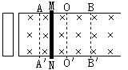
8、如图，匀强磁场垂直金属框架，金属杆MN沿金属框架在AA′和BB′之间做简谐运动，其平衡位置为OO′，当框架左侧闭合线圈中的感应电流最大时，金属杆的位置在( )
A．AA′ B．BB′
C．OO′ D．AA′和BB′间的某一位置
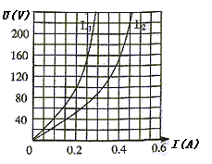9、被竖直上抛的物体的初速度与回到抛出点时的速度大小之比为2∶1，设空气阻力在运动中大小不变，则重力与空气阻力大小之比为 。
10、将一质量为m的物体以初速度v₀竖直向上抛出，已知物体在运动过程中所受空气阻力的大小与其运动速率成正比，比例系数为k。若物体能够上升的最大高度为h，则其上升过程所用的时间为 。
11、两个额定电压为220V的白炽灯L₁和L₂的U—I特性曲线如图所示，L₂的额定
功率约为 ，现将L₁和L₂串联后接在220V的电源上，电源内阻
忽略不计，此时L₂的实际功率约为 。
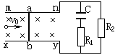
12、如图为某一电路装置的俯视图。mn、xy为水平放置的很长的平行金属板，两平行板间距为L，板间有匀强磁场，磁感强度为B，裸导线ab的电阻为R，定值电阻R₁=R₂=R，电容器电容为C，由于棒ab匀速滑行（滑行中ab两端分别与mn和xy接触），一不计重力的带正电粒子以初速度v₀水平射入两板间可做匀速直线运动。
(1)棒ab向哪侧运动？运动速度多大？
(2)棒如果突然停止运动，则在突然停止运动的瞬间，作用在棒上的安培力多
大？方向如何？

13、如图所示的传送皮带，其水平部分 ab长s₁=2m，倾斜部分bc长s₂=4m，bc与水平面的夹角α=37°，一小物体A与传送皮带的滑动摩擦因数μ=0.25，皮带沿图示方向运动，速率v₀=2m/s。若把物体A轻轻放到a点处，它将被皮带送到c点，且物体A一直没有脱离皮带。求物体A从a点被传送到c点所用的时间和到达c点时的速率。
a
b
c
α
A
V

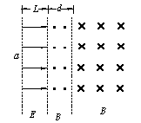
14、如图所示，空间分布着有理想边界的匀强电场和匀强磁场，左侧匀强电场的场强大小为E、方向水平向右，其宽度为L；中间区域匀强磁场的磁感强度大小为B、方向垂直纸面向外；右侧匀强磁场的磁感强度大小也为B、方向垂直纸面向里。一个带正电的粒子(质量m，电量q，不计重力)从电场左侧边缘a点由静止开始运动，穿过中间磁场区域进入右侧磁场区域后，又回到了a点，然后重复上述运动过程，求：
(1)中间磁场区域的宽度d.
(2)带电粒子从a点开始运动到第一次回到a点时所用的时间t。

期末综合练习卷（一）参考答案
1 | 2 | 3 | 4 | 5 | 6 | 7 | 8
BD | D | AB | BD | C | C | C | AB
9、(k²+1)∶(k²-1)
10、(mv₀-kH)/mg
11、99W，17.5W
12、(1)向右，v=(R+R₀)v₀/R (2)F=B²L²v₀/(R+2R₀)，向右
13、t=2.4s，v_{c}=6m/s
14、(1)d=$\sqrt{6\text{qEmL}}$/2qB (2)t=2$\sqrt{\frac{2\text{mL}}{\text{qE}}}$+7πm/3qB

